Дополнительная общеразвивающая программа
«УМНЫЕ ДВИЖЕНИЯ»

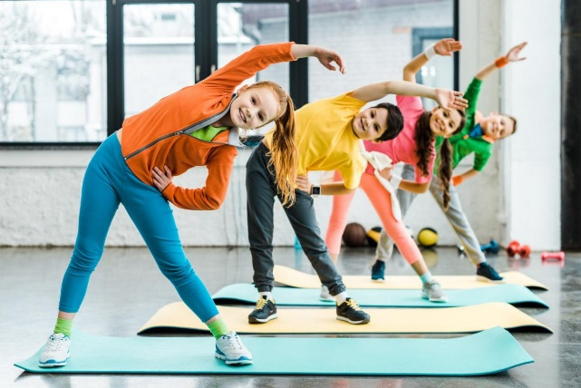 | - Педагог дополнительного образования:  Назарова Гульнара Фаритовна  - Направленность: Социально-гуманитарная  - Уровень: Базовый  - Продолжительность обучения: 2 года  - Форма обучения: Очная  - Особые условия для поступления: Нет  - Сроки начала обучения: 15.09.2025  - Расписание занятий:  1 группа: Среда 9:30 – 11.10 Пятница 9:30 – 11.10 2 группа: Среда 16:00 - 17:40 Пятница 16:00 - 17:40  - Возраст обучающихся: 11-17 лет (5-11 класс)  - Количество обучающихся для поступления: 30  - Количество групп: 2  - Участники программы: Учащиеся г. Перми  - Место проведения занятий:  614000, г. Пермь, ул. Пушкина, 76 «Муравейник»

АННОТАЦИЯ К ОБРАЗОВАТЕЛЬНОЙ ПРОГРАММЕ

Одним из важнейших направлений образовательной программы является – использование комплексов дыхательных упражнений как средства совершенствования произвольной регуляции дыхания, тренировки механизмов и составных компонентов дыхательного акта.
Важными положительными моментами применения дыхательной гимнастики в системе оздоровления детей является, во-первых, то, что не требует высоких экономических затрат и поэтому может применяться в любом образовательном учреждении, а во-вторых, доступность рекомендуемых средств и методов дыхательной гимнастики позволяет использовать ее и детям, и педагогам, и родителям в активной деятельности и во время отдыха. Образовательная программа по дыхательной гимнастике связана со школьными учебными программами по физической культуре, биологии, ОБЖ и дополняет их.
Цель программы – вовлечение в здоровый образ жизни, привитие навыков дыхательной гимнастики для дальнейшего самостоятельного использования в жизни, активизация защитных сил организма, общее оздоровление детей, профилактика заболеваний органов дыхания, выработка дисциплинарных навыков.

Задачи программы:

- развитие и закрепление физических качеств;

- повышение уровня общей физической подготовленности;

- обучение диафрагмально-релаксационному дыханию;

- развитие представлений о физической культуре, её значении в жизни человека;

развитие интереса к самостоятельным занятиям физическими упражнениями, подвижным играм, формам активного отдыха и досуга; воспитательные

- воспитание морально-волевых качеств.

- обучение комплексу физических упражнений с оздоровительной направленностью;

- обучение правилам самоконтроля состояния здоровья на занятиях и дома;

- привитие жизненно важных гигиенических навыков;

- содействие развитию познавательных интересов, творческой активности и инициативы;

- стимулирование развитие волевых и нравственных качеств, определяющих формирование личности ребёнка;

- формирование дисциплинарных навыков.

- успешное выполнение итоговой аттестации (контрольных нормативов).

Планируемые результаты:

Предметные результаты – формирование навыков занятий дыхательной гимнастикой, применения технологий, приемов и методов работы по программе, приобретение опыта физкультурно- оздоровительной деятельности.

По окончании программы обучающиеся должны знать:

• основные правила занятий дыхательной гимнастикой;

• о терминологии разучиваемых упражнений, об их функциональном смысле и направленности воздействия на организм;

• об общих и индивидуальных основах личной гигиены, правилах использования закаливающих процедур, профилактике нарушений осанки;

• о причинах травматизма при занятиях и правилах предупреждения.

должны уметь:

• правильно выполнять базовый комплекс упражнений;

• контролировать режимы нагрузок по внешним признакам и самочувствию;

• взаимодействовать с ребятами в процессе занятий;

• разрешать нестандартные ситуации на занятиях.

Личностные результаты – потребность к ведению здорового образа жизни, укреплению здоровья; умение работать в группе, команде.

Метапредметные результаты – формирование универсальных учебных действий (УУД).

Регулятивные УУД:

• принимать задачи, поставленные педагогом;

•проявлять индивидуальность и самостоятельность.

УЧЕБНЫЙ ПЛАН

Наименование раздела | Объём всей программы | 1 год обучения |  |  |  | 2 год обучения
 |  | Всего, час. | в т.ч. |  | Форма контроля | Всего, час. | в т.ч. |  | Форма контроля
 |  |  | Теория | Практика |  |  | Теория | Практика
- Вводное занятие. Инструктаж по охране труда и технике безопасности. Здоровье человека. Правильное питание. | 14 | 4 | 2 | 2 | устный опрос | 10 | 6 | 4 | Тестовые задания, устный опрос
2 Гимнастика. Техники дыхания. Самомассаж (МФР). Упражнения на расслабление, медитация. | 248 | 124 | 4 | 120 | наблюдение, устный опрос | 124 | 14 | 110 | устный опрос
3 Мониторинг физического развития и личных достижений обучающихся. | 6 | 2 | 1 | 1 | тестовые задания | 4 | 1 | 3 | тестовые методики
4 Экскурсия на спортивную площадку | 8 | 4 | 1 | 3 | беседа | 4 | 1 | 3 | беседа
5 Итоговое занятие | 4 | 2 | 0 | 2 | тестовые задания, контрольные испытания | 2 | 0 | 2 | тестовые задания, контрольные испытания
Итого | 280 | 136 | 8 | 128 |  | 144 | 22 | 122

